# Introdução

A estrutura celular depende de algumas fontes energéticas para a sua sobrevivência e manutenção de funções. Na classe dos carboidratos a glicose e a galactose são alguns dos representantes de fontes energéticas celulares. A fórmula química C6H12O6 representa ambas as estruturas, mas diferem nos arranjos atômicos. Deste modo, as estruturas são estereoisômeros químicos, pois possuem uma estrutura tridimensional diferente na hidroxila presente no carbono-4 (LAI; ELSAS; WIERENGA, 2009). A glicose é uma molécula polar; insolúvel na membrana plasmática e com transporte realizado por difusão facilitada dependente de proteínas transportadoras (GLUTs), provendo ATP em condições aeróbicas e anaeróbicas (MACHADO, 1998). Já a galactose é uma molécula menos solúvel que a glicose e possui inúmeras ligações glicosídicas possíveis, a obtenção desta fonte energética é possível em animais e plantas, mas prioritariamente encontrada em laticínios (ACOSTA; GROSS, 1995).

# Objetivos

Calculo semi empirico(pm6, rmi)

delta Hf, pka, m, PI, FMO

calculo HF e DFT

delta E, FMO, M, solvatação.

# Resultados e discussões

Em soluções aquosas em equilíbrio a glicose apresenta pKa (25ºC) de 12,28 enquanto a galactose apresenta pKa (25ºC) de 12,35 (INOUE et.al., 2011).

Segue a tabela de comparação entre as moléculas:

|  |  |  |
| --- | --- | --- |
|  | Glicose | Galactose |
| ΔH - pm6 | 1150.16207 KJ/MOL | -1143.44269 KJ/MOL |
| ΔH - exp |  |  |
| Pka - pm6 |  |  |
| Pka - exp | 12,28 | 12,35 |
| PI - pm6 | 10.419647 EV | 10.467837 EV |
| PI - exp |  |  |
| M - pm6 | 2.932 | 1.381 |
| M - exp |  |  |

Foi realizado em conjunto com esses testes o sinal infravermelho das moléculas, e obtemos o seguinte resultado:

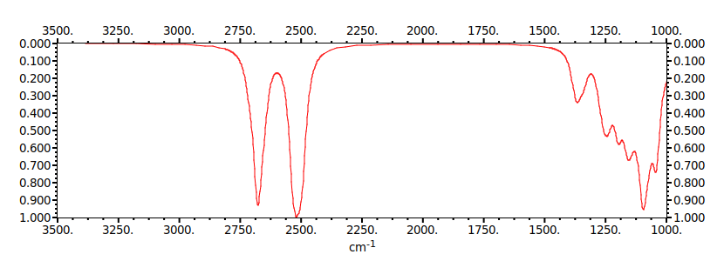

Figura 1 - Espectro IR - Glicose

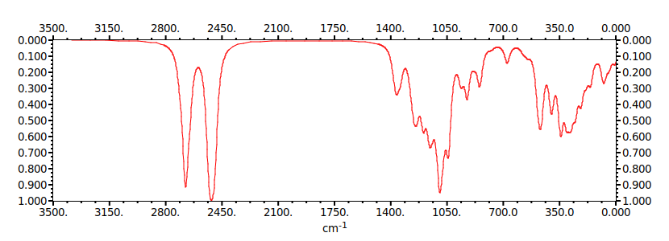

Figura 2 - Espectro IR – Galactose

Por fim geramos as imagens do orbital molecular HOMO, segue abaixo a comparação:

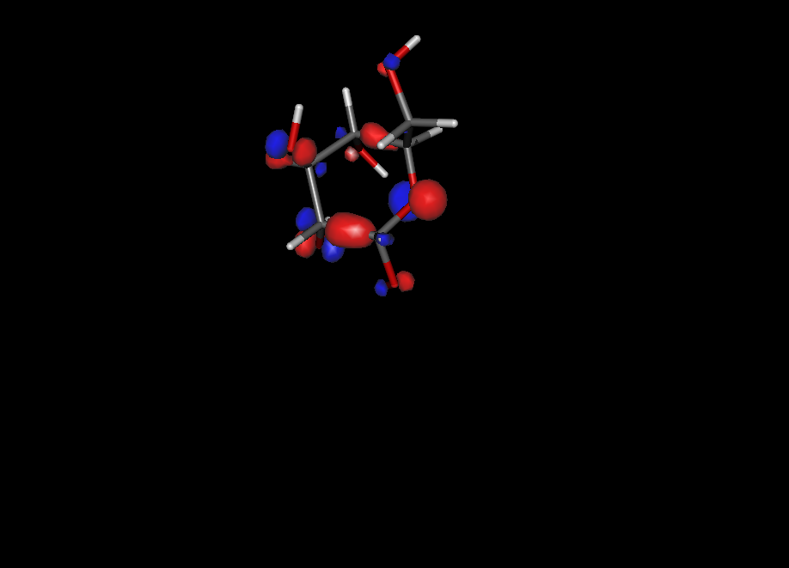

Figura 3 – orbital molecular HOMO – Glicose

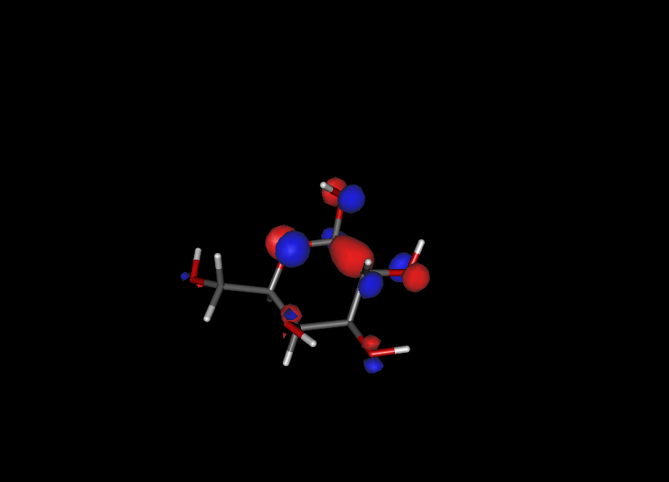

Figura 4 – orbital molecular HOMO – Galactose

Enfim, a glicose e a galactose apresentam fórmulas químicas semelhantes, mas diferentes isomerias.

**Referências**

ACOSTA, Phyllis B.; GROSS, Kenneth C. Hidden sources of galactose in the environment. **European journal of pediatrics**, v. 154, n. 2, p. S87-S92, 1995.

INOUE, Kadumi et al. HPLC separation of all aldopentoses and aldohexoses on an anion-exchange stationary phase prepared from polystyrene-based copolymer and diamine: The effect of NaOH eluent concentration. Molecules, v. 16, n. 7, p. 5905-5915, 2011.

LAI, Kent; ELSAS, Louis J .; WIERENGA, Klaas J. Toxicidade por galactose em animais. **Vida IUBMB** , v. 61, n. 11, pág. 1063-1074, 2009.

MACHADO, Ubiratan Fabres. Transportadores de glicose. **Arquivos Brasileiros de Endocrinologia & Metabologia**, v. 42, n. 6, p. 413-421, 1998.